Príloha č. 2 k Rozhodnutiu č.: 101/K/15-S

PÍSOMNÁ INFORMÁCIA PRE POUŽÍVATEĽA = ETIKETA

Názov vet. prípravku : DOUXO® Care Mousse

Výrobca : Sogeval, 200 Avenue de Mayenne, Zone Industrielle des Touches, 53000 Laval, Francúzsko.

Držiteľ rozhodnutia : CEVA ANIMAL HEALTH SLOVAKIA, s. r. o., Prievozská 5434/6A, 821 09 Bratislava – mestská časť Ružinov, Slovenská republika.

Zloženie : AQUA, DIMETHICONE COPOLYOL, GLYCERIN, POLYSORBATE 80, SQUALANE, SODIUM LACTATE, OAT EXTRACT, SOLUBLE OMEGA 3, FRAGRANCE, ALOE BARBADENSIS LEAF EXTRACT, PHYTOSPHINGOSINE SLC, METHYLISOTHIAZOLINONE. Bez parabénov.

Popis vet. prípravku : Číra bezfarebná tekutina.

Druh a kategória
zvierat : Psy, mačky.

Charaktersitika : Fytosfingozín je prirodzenou zložkou epidermis a univerzálnym pro-ceramidom. Táto látka, ktorá je výhradným patentom spoločnosti Sogeval, sa používa v celom rade prípravkov DOUXO®. Zohráva úlohu pri správnej tvorbe epidermis a posilňuje účinnosť kožnej bariéry.
DOUXO® Care Mousse je jemná pena s optimálnym pH a príjemnou vôňou. Obsahuje zvlhčujúce činidlá, proteíny a mastné kyseliny na výživu pokožky a dodáva srsti lesk.

Oblasť použitia : DOUXO® Care Mousse čistí pokožku bez vody a zabraňuje stresu spojenému s kúpaním.

Spôsob použitia : Len na vonkajšie použitie. Pred použitím dobre pretrepať.
Pred použitím veterinárneho prípravku srsť dôkladne vykefuje. Aplikujte DOUXO® Care Mousse na suchú srsť. Streknite si jednu alebo dve dávky peny do dlane a rozotrite penu priamo do srsti. Votrite jemne proti smeru rastu srsti, aby sa pena dostala až na kožu. Opakujte koľkokrát je treba, aby pena pokryla celé telo zvieraťa, vyhýbajte sa pritom okoliu očí. Neoplachujte. Nechajte na vzduchu prirodzene uschnúť. Po vysušení sa môže zviera ešte vykefovať, aby sa srsť leskla.
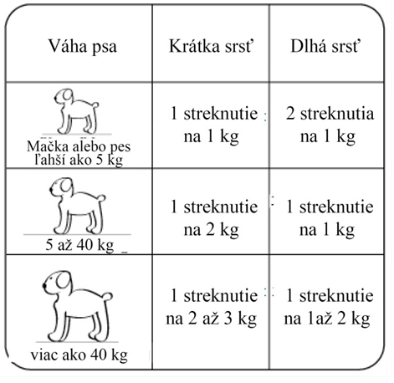
Hmotnosť psa

Frekvencia Používania
Aplikujte na srsť podľa potreby (zvyčajne jedenkrát mesačne, v prípade veľmi zašpinenej srsti jeden alebo dvakrát týždenne). Veterinárny prípravok sa môže použiť súčasne s prípravkami proti parazitom alebo počas dermatologickej liečby predpísanej veterinárom.

Upozornenia : Len pre vonkajšie použitie. Nepoužívať vnútorne. Zabráňte kontaktu s očami. Po použití peny si umyte ruky.

Veľkosť balenia : 200 ml.

Spôsob uchovávania : Uchovávať pri izbovej teplote. Uchovávať mimo dohľadu a dosahu detí.

Čas použiteľnosti : 2 roky.

Označenie : Len pre zvieratá!

Upozornenie na spôsob nakladania a zneškodnenia nepoužitého veterinárneho prípravku a obalu:
Nepoužité a nespotrebované veterinárne prípravky a ich obaly sa likvidujú v zmysle platných právnych predpisov.

Bez predpisu veterinárneho lekára.

Schvaľovacie číslo: 101/K/15-S

Č. šarže:
EXSP.:
EAN Kód:

